Vocabulario 2A
I can…
- Talk about a school schedule using classes and ordinal numbers
El horario de clases
(1ª) la primera hora | la clase de matemáticas | 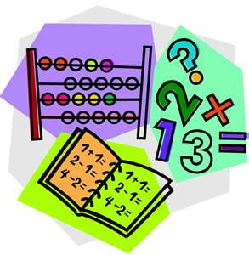
(2ª) la segunda hora | la clase de inglés
(3ª) la tercera hora | la clase de ciencias
(4ª) la cuarta hora | la clase de español
el almuerzo
(5ª) la quinta hora | la clase de historia
(6ª) la sexta hora | la clase de educación física
(7ª) la séptima hora | la clase de computación
¿Qué clase tienes en la primera hora?

Otras clases
- la clase de arte
- la clase de música
Tengo la clase de matemáticas.

- ¿Qué clase te gusta?
I can…
- Ask and tell which classes I like/dislike and why
- Tell what I have to do in school

  - Me gusta la clase de _______ porque…
  - No me gusta la clase de _______ porque…
    - es fácil
    - es difícil
    - es interesante
    - es aburrida
    - es divertida
    - es importante
    - (no) hay mucha tarea
    - (no) hay amigos en la clase

- Tengo que…
  - estudiar
  - hacer la tarea
  - ir a la escuela
  - tomar un examen
  - trabajar
¡Me gusta la clase de español porque es muy interesante!
Tengo que tomar un examen en la clase de historia.
La clase de ciencias es difícil. Tengo que estudiar.

Me gusta la clase de inglés porque hay muchos amigos en la clase.
La clase de educación física es divertida y fácil.
No me gusta la clase de matemáticas porque hay mucha tarea.

